Taller 2 - Git
Analítica Computacional para la toma de Decisiones

Profesor: Juan Fernando Pérez
Estudiante: Nathalia Andrea Moreno Martin – 202123068
- Crear un repositorio Git local
  - Literal 1: Incluya la ubicación local de la distribución instalada en su reporte.
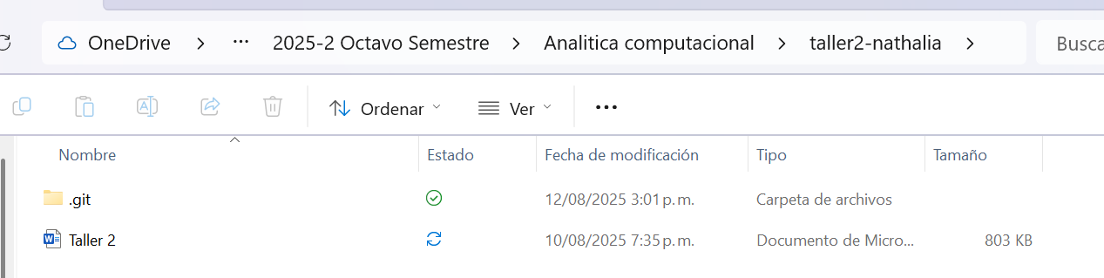
  - Literal 6: Incluya las versiones de los 5 paquetes instalados en el punto anterior.
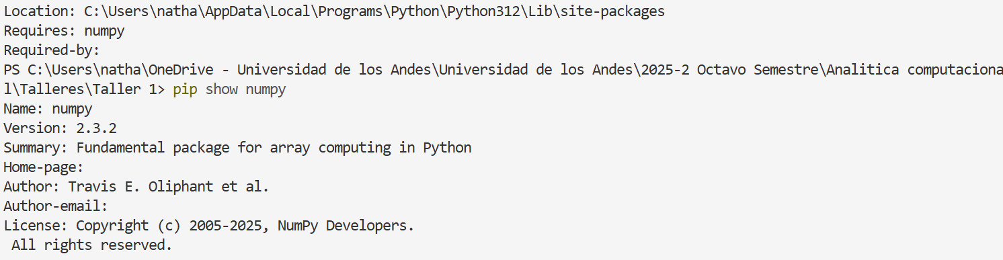
Figura 1. Numpy
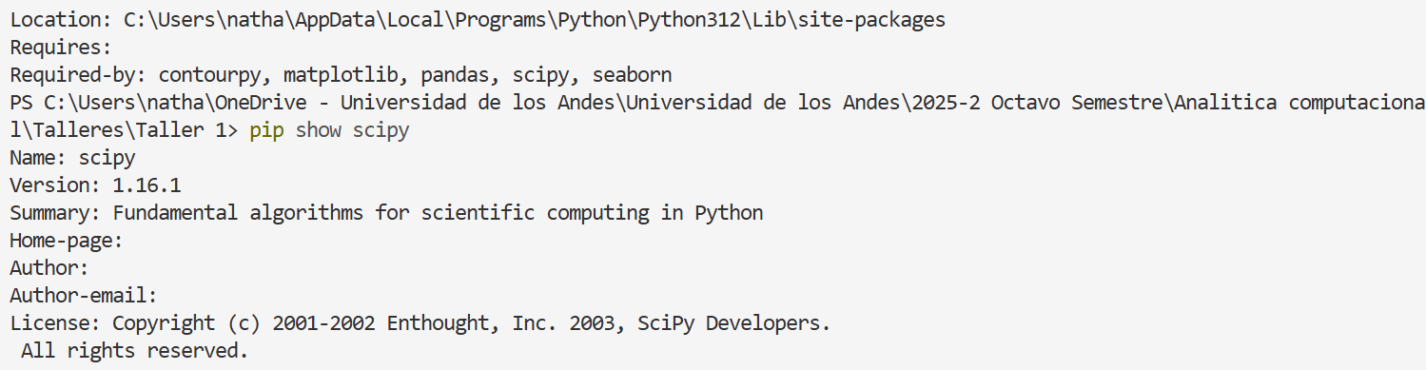
Figura 2. Scipy
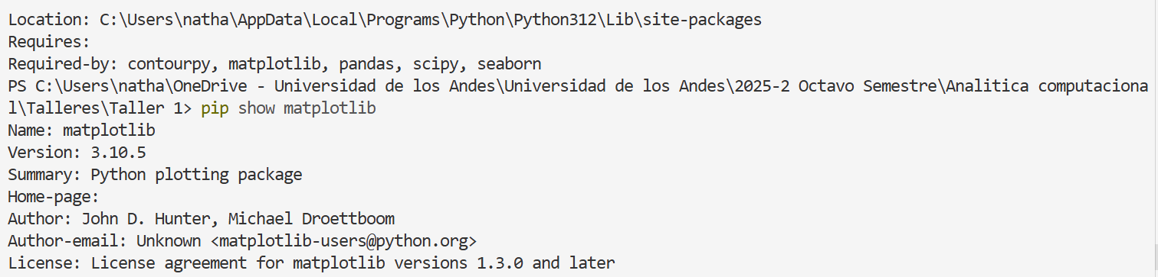
Figura 3. Pandas
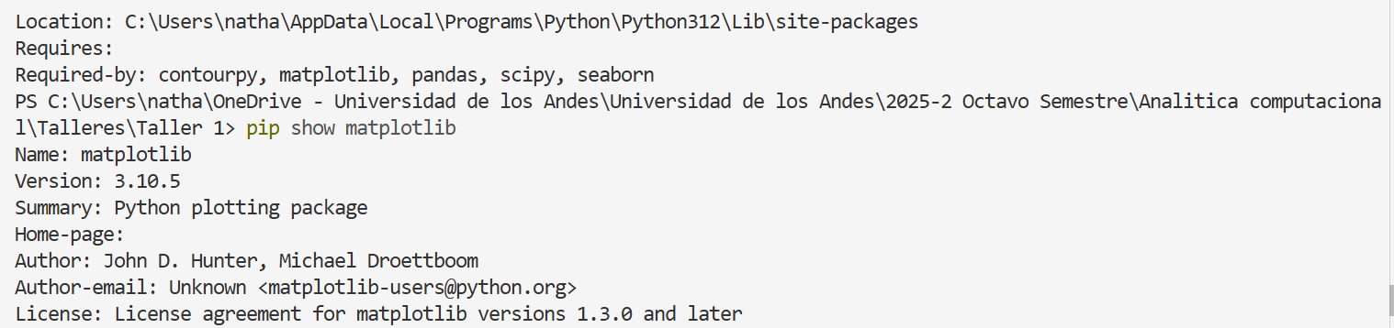
Figura 4. Matplotlib
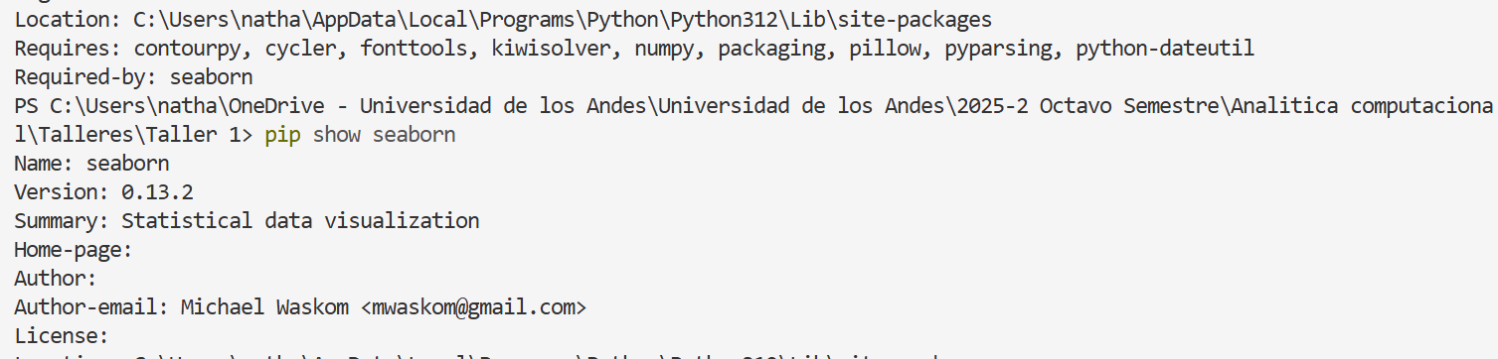
Figura 5. Seaborn
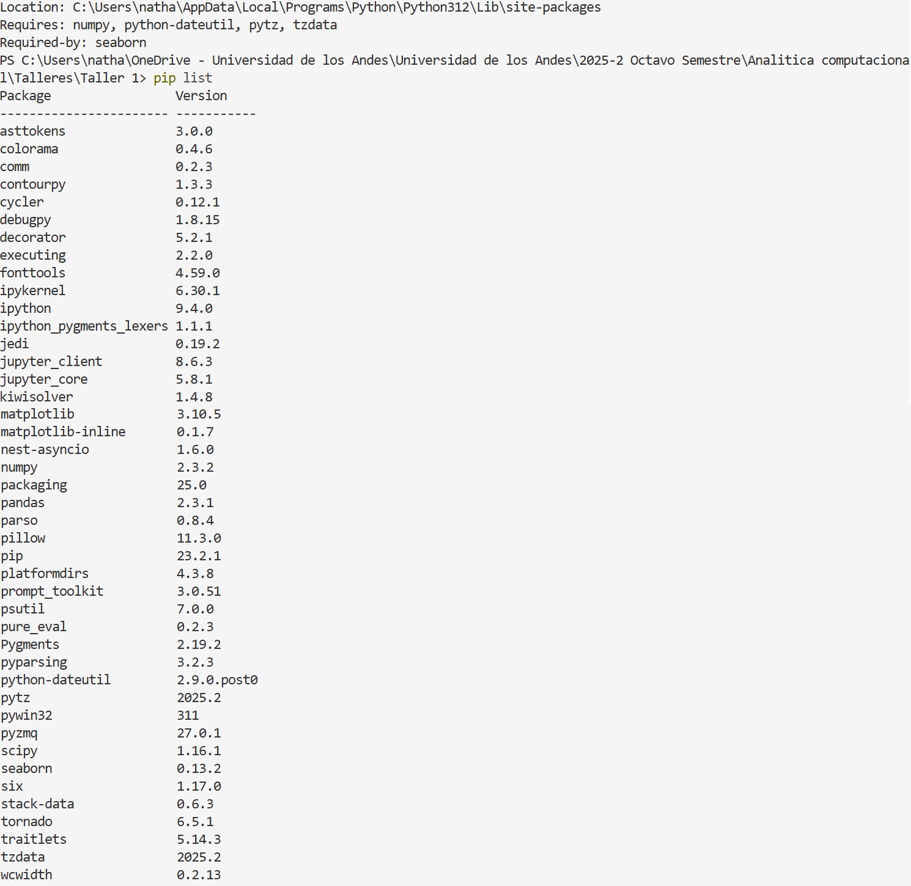
Figura 6. Pip list
  - Literal 7: Genere un archivo requeriments que almacene las versiones de los paquetes instalados con el comando
- Exploración y limpieza de datos en Python
  - Literal 4: Seleccione 5 celdas que hagan operaciones diferentes. En su reporte explique que se hace en cada una de estas celdas (brevemente, dos a tres líneas por celda)
    - Celda 3: Esta línea importa las bibliotecas necesarias para el archivo: NumPy (np), para trabajar con arreglos y realizar operaciones numéricas, y pandas (pd), para facilitar la manipulación, análisis y la limpieza de datos de manera eficiente. De ser necesario, es posible agregar más librerías.
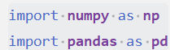
    - Celda 4: Con la función “pd.read_csv()” de pandas se lee el archivo “diabetes.csv” y su contenido es cargado en un DataFrame llamado pd. Esto permite manipular el contenido del archivo CSV utilizando las herramientas que ofrece la librería.
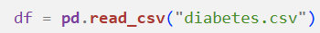
    - Celda 9: La función df.isna() genera un DataFrame booleano del mismo tamaño que df, donde cada celda contiene True si el valor es faltante (NaN) y False si no lo es. Luego, con .sum(axis=0) se suman esos valores True para cada columna (ya que True = 1 y False = 0), obteniendo como resultado la cantidad de valores faltantes que contiene cada columna.
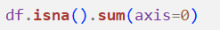
    - Celda 23: Backward fill es una función que permite rellenar los valores faltantes (NaN) utilizando el valor siguiente disponible en la columna. El parámetro limit = 2 indica que, como máximo, se pueden rellenar hasta dos valores faltantes consecutivos a partir de cada posición donde se detecta un dato válido.
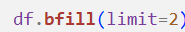
    - Celda 78: cuenta el número de valores duplicados que hay en una columna específica, en este caso en “Glucose”. Primero, la función .duplicated(subet=[‘Glucose’]) devuelve una serie booleana donde True indica que la fila tiene un valor repetido en esa columna. Luego, la función .sum() cuenta cuantos True hay, obteniendo así el número total de duplicados.
  - Literal 5: Ahora tome los datos BikePrices.csv que encontrará en Bloque Neón. Cargue los datos en un nuevo cuaderno. En este cuaderno realice 10 operaciones de exploración y limpieza que considere relevantes. Para cada celda de código incluya una celda de markdown para explicar la operación realizada. Incluya el cuaderno como parte de su entrega (archivo de soporte).
- Visualización de datos en Python
  - Literal 3: Seleccione 5 celdas que hagan operaciones diferentes. En su reporte explique qué se hace en cada una de estas celdas (brevemente, dos a tres líneas por celda). Incluya en esta elección 1 histograma y 1 diagrama de violín.
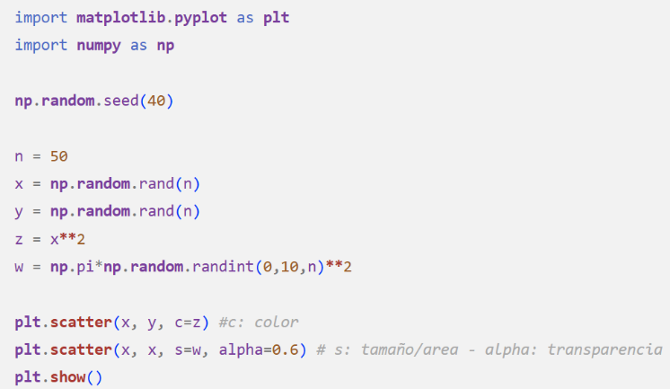
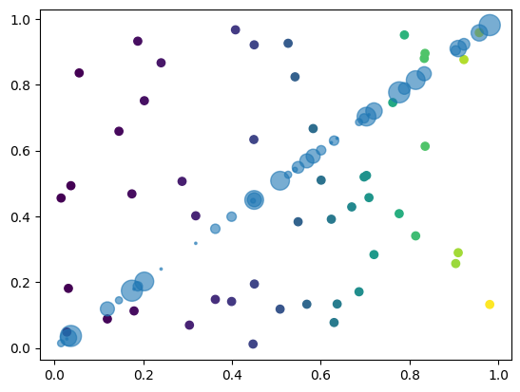
    - Celda 23 Diagrama de dispersión: Mostrar la relación entre dos variables y detectar patrones o agrupamientosSe importan las librerías matplotlib y numpy, se fija una semilla aleatoria para reproducir los resultados. Luego se generan 50 valores aleatorios para x y y, además de z que es la transformación ² de x y w, el área de los puntos. Se grafican x vs y, con color (c) que depende de z, y x vs x, con tamaño (s) que depende de w y transparencia que se justa con alpha.
    - Celda 34 Diagrama de líneas: Graficar el comportamiento de una variable con el tiempo para identificar tendencias.
Esta celda genera 1000 valores aleatorios con distribución normal y calcula su suma acumulada para simular una serie temporal. Se grafica un diagrama de líneas y se personalizan las marcas del eje X para mostrar “Año 1”, “Año 2” y “Año 3”. Finalmente, se ajusta la alineación horizontal de las etiquetas para mejorar la legibilidad del gráfico.
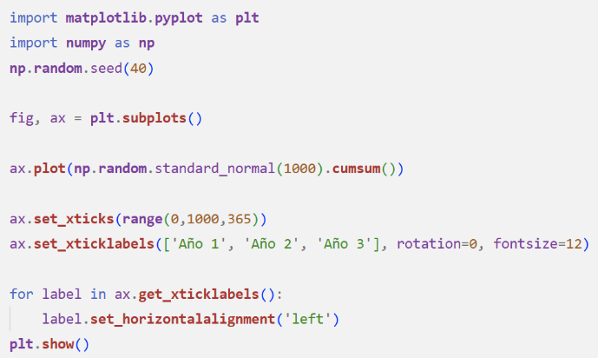
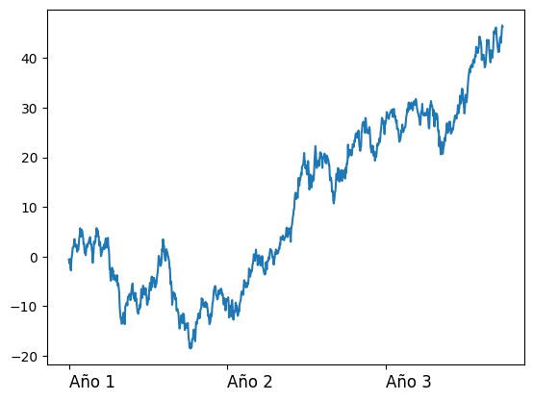

    - Celda 34 Diagrama de barras: Comparar valores de diferentes categorías de forma visual, identificar max, min
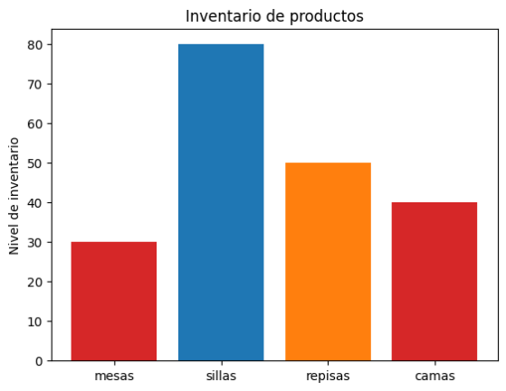
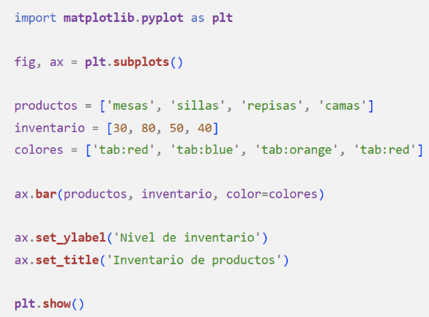
Se definen listas con productos, niveles de inventario y colores para cada barra. Con ax.bar() se crea el gráfico de barras, asignando los valores y colores correspondientes. Se añaden las etiquetas al eje Y y un título descriptivo antes de mostrar el gráfico.

    - Celda 52 Histograma: Distribución de los datos, agrupación en intervalos y conteo de sus frecuencias.
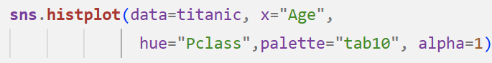
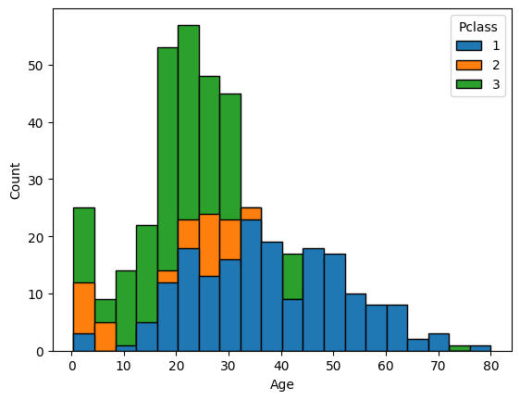
Genera un histograma de las edades (Age) de los pasajeros del Titanic, separando las barras por clase (Pclass) mediante el parámetro hue. La opción palette="tab10" asigna colores distintos a cada clase y alpha=1 mantiene la opacidad total.
Este tipo de gráfico permite comparar la distribución de edades según la clase en la que viajaban los pasajeros.
    - Celda 57 Diagrama de violín: Mostrar la distribución de los datos y su densidad, combina un boxplot con una curva de probabilidad.
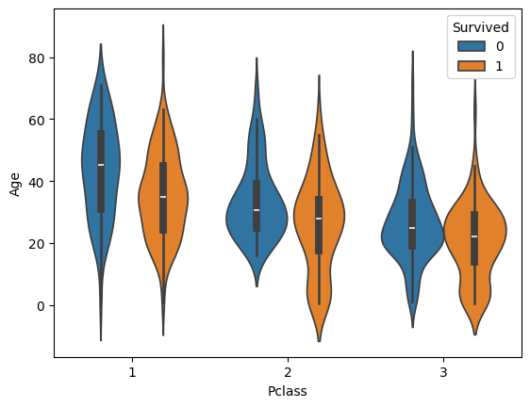
Genera un diagrama de violín para mostrar la distribución de edades por clase en el Titanic. El color, mediante el parámetro hue separa a los pasajeros según si sobrevivieron o no.
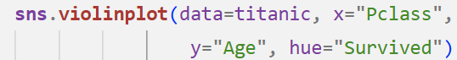
  - Literal 4: Ahora tome los datos BikePrices.csv que encontrará en Bloque Neón. Cargue los datos en un nuevo cuaderno. En este cuaderno realice 5 visualizaciones que considere relevantes. Para cada celda de código incluya una celda de markdown para explicar la visualización y su interpretación. Incluya el cuaderno como parte de su entrega (archivo de soporte).

